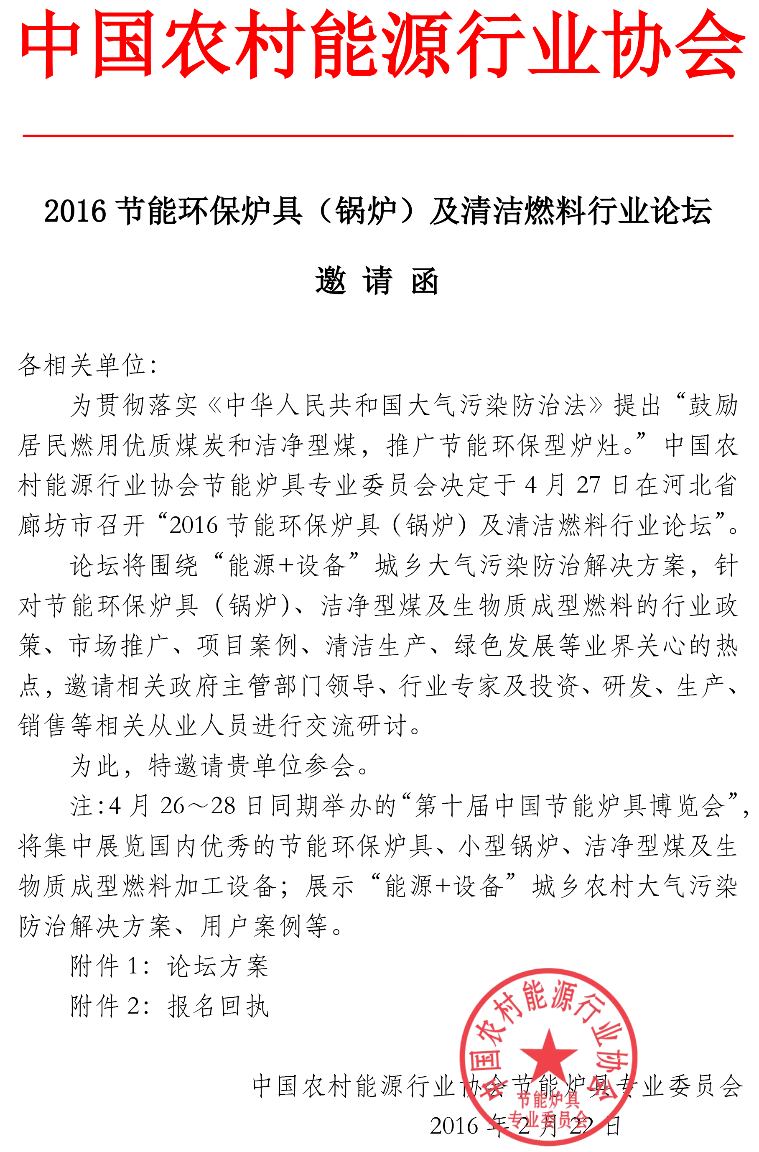
附件1：
2016节能环保炉具（锅炉）及清洁燃料行业论坛

一、主题：
绿色 创新 合作 共享
二、时间地点
报到：4月26日
会议：4月27日（周三），廊坊新绎贵宾楼C区三层嘉会厅
三、组织机构
指导单位：农业部农业生态与资源保护总站
中国农村能源行业协会
主办单位：中国农村能源行业协会节能炉具专业委员会
承办单位：中国炉具网
支持单位：中国节能协会
中国环境保护产业协会
中国可再生能源学会
河北省农村能源协会
中国农业大学
北京化工大学
华北电力大学
河南农业大学
四、论坛内容
1．行业政策及形势解读
——农业部、环保部及地方相关部门领导发言
2．民用散煤污染现状与治理措施、经验
——环科院、煤科院等专家及项目实施负责人发言
3．节能炉具行业现状及趋势（市场调研数据解读）
——行业专家发言
4．“能源+设备”城乡大气污染防治案例分享
——相关单位、企业负责人介绍项目
5．“环保心 • 蓝天梦”节能炉具行业公益活动研讨及表彰
——国内外相关公益组织、节能及环保机构、基金会等
项目负责人交流研讨
五、同期活动、议程
26日 | •炉博会开幕式  •洁净型煤采暖炉测评活动产品目录发布及成果展示  •兰炭专用采暖炉设计大赛发布会、颁奖及成果展示  •环保心 • 蓝天梦 节能炉具行业宣传调研纪实图片展  •2016节能炉具行业颁奖盛典暨招待晚宴  •产品展览、演示
27日 | •2016节能环保炉具（锅炉）及清洁燃料行业论坛  •产品展览、演示
28日 | •产品展览、演示
六、参会费用
开放式论坛，免费参加论坛和观展，食宿自理。
七、参加单位及人员
政府主管部门、行业协会、国内外相关NGO、节能及环保机构、基金会、科研院校、炉具企业及销售商、成型设备研发生产企业、成型燃料生产企业及销售商、投资创业人员等。
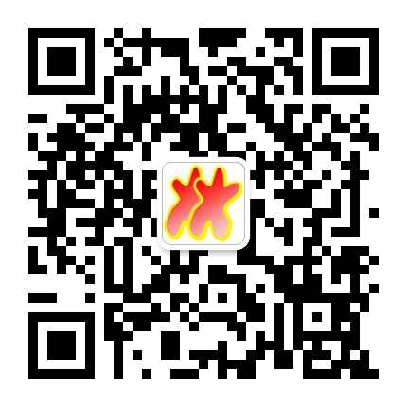
八、联系方式
电话：010-57064681
传真：010-65709281
邮箱：chinaluju@126.com
官网：http://expo.chinaluju.com/

附件2：

2016节能环保炉具（锅炉）及清洁燃料行业论坛
报名回执

单位名称
姓 名 |  | 部门 |  |  | 职务
通讯地址 |  |  |  |  | 邮编
联系电话 |  |  |  | 手机
电子邮箱 |  |  |  | QQ号

单位名称
姓 名 |  | 部门 |  |  | 职务
通讯地址 |  |  |  |  | 邮编
联系电话 |  |  |  | 手机
电子邮箱 |  |  |  | QQ号

单位名称
姓 名 |  | 部门 |  |  | 职务
通讯地址 |  |  |  |  | 邮编
联系电话 |  |  |  | 手机
电子邮箱 |  |  |  | QQ号
注：请将此表填写4月10日前发至chinaluju@126.com，传真：010- 65709281
咨询：010-57064681 联系人：王婷芳、任小慧

附件3：
交通路线
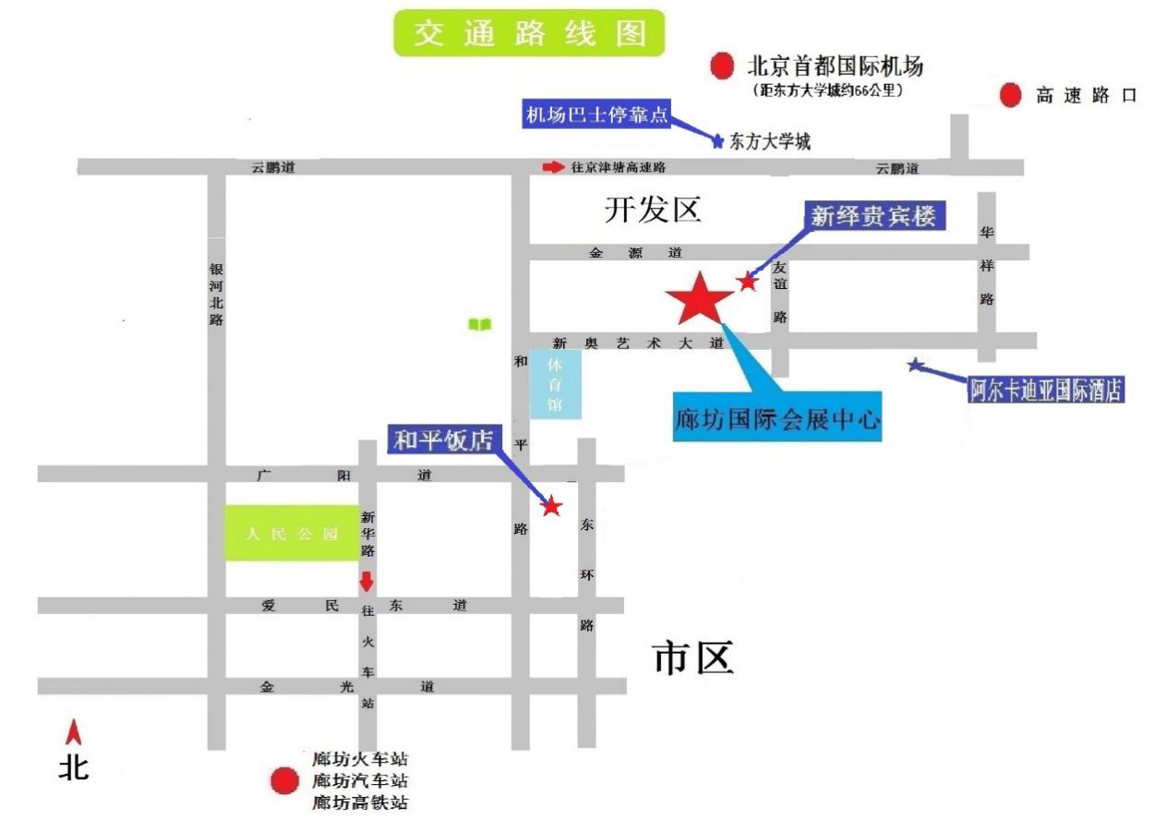

廊坊新绎贵宾楼
地址：廊坊市经济技术开发区友谊路中段（会展中心北侧） 电话：0316-6089999
廊坊国际会展中心
地址：廊坊经济技术开发区友谊路中段 电话：400-600-6453 网址：www.lfgz.com
◆自驾路线
路线1：京沪高速（京津唐高速）→廊坊（出口）→创业路→金源道（往西）→友谊路即到
路线2：京港澳高速（或大广高速、京昆高速），转廊涿高速→廊涿引线→西环路→广阳道（或北环路）→和平路（往北）→新奥艺术大道（往东）即到
◆首都机场
“廊坊—首都机场”巴士（开发区分站下车，约2小时行程）咨询0316-2383960 / 6069158
发车时间 | 上午 | 下午
首都机场 | 10:30 | 12:30、14:30、16:30、18:30、20:30
廊坊站 | 08:00、10:00、12:00 | 14:00、16:00、18:00
◆ 北京公交、长途大巴（均在“廊坊会展中心”下车）
北京火车站：公交805支5：06:20-20:10 每20分钟一班
六里桥客运站：早05:30-18:30 每15分钟一班
木樨园：早05:05-17:00 每20分钟一班
四惠桥：早05:05-17:00 每20分钟一班
◆廊坊火车、公交、出租车
（1）廊坊火车站（汽车站）到达会展中心公交车：2路、8路、12路、16路、17路
（2）到会展中心公交车：2路、8路、12路、16路、17路、22路、35路
（3）出租车调度0316-2038888、2200011、6052222（随叫随到）

附件4：
酒店信息

酒店 | 类型 | 房间数（标间） | 协议价（元） | 联系电话
新绎贵宾楼 | 五星 | 标间135，大床房125 | 430 | 0316-6089999
阿尔卡迪亚 | 五星 | 125 | 298 | 18034164390
万丽酒店 | 三星 | 标间74， 大床10 | 198 | 18630790218
汉庭（四海路） | 快捷 | 标间45，大床62 | 158 | 0316-6069123
格林豪泰 | 快捷 | 标间25，大床38 | 149 | 0316-6088998
如家（四海路） | 快捷 | 标间57 | 119 | 0316-6063300
千村时尚酒店 | 快捷 | 标间201 | 158 | 18503166003
速8酒店 | 快捷 | -- | 138 | 0316-6071388
如家（华祥路） | 快捷 | -- | 142 | 15030678258
距会展中心驾车均在10分钟内，协议价为会展中心推荐，仅供参考。

